**Co o olympijských hrách vypovídají obrazy na vázách?**

Prohlédněte si několik antických váz a zjistěte, co se z nich můžeme dozvědět o tom, jak vypadaly starověké olympijské hry.

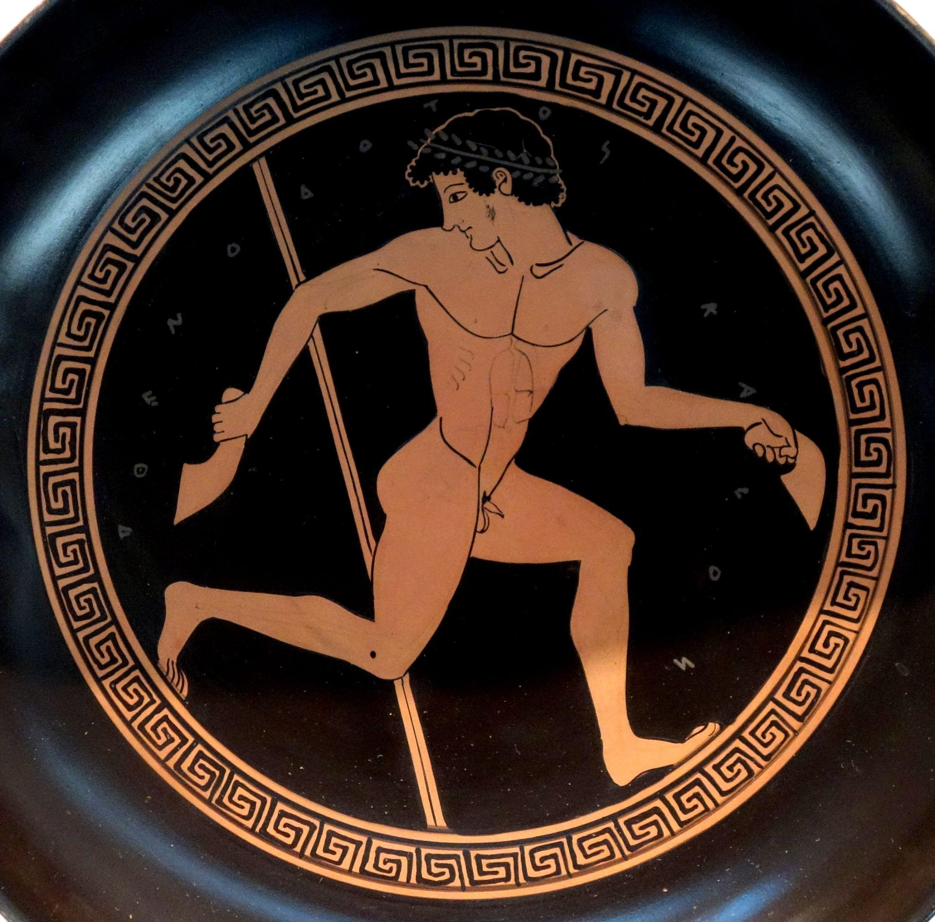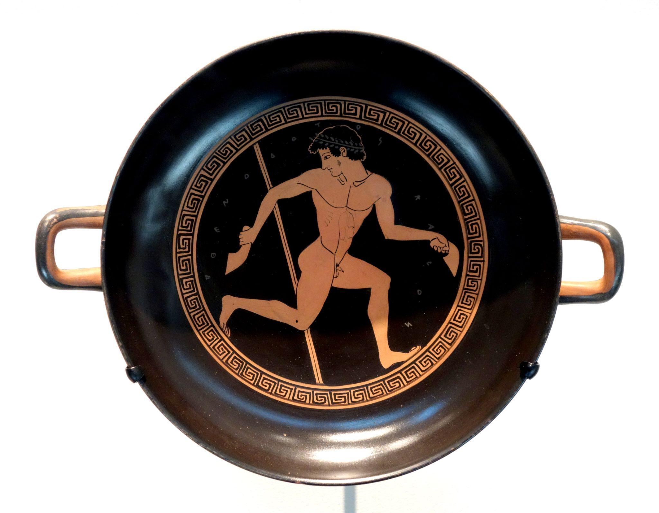

Mladík nesoucí závaží pro skok do dálky (halteres), detail vázy z konce 6. stol. př. n. l., Zdroj: Wikimedia Commons

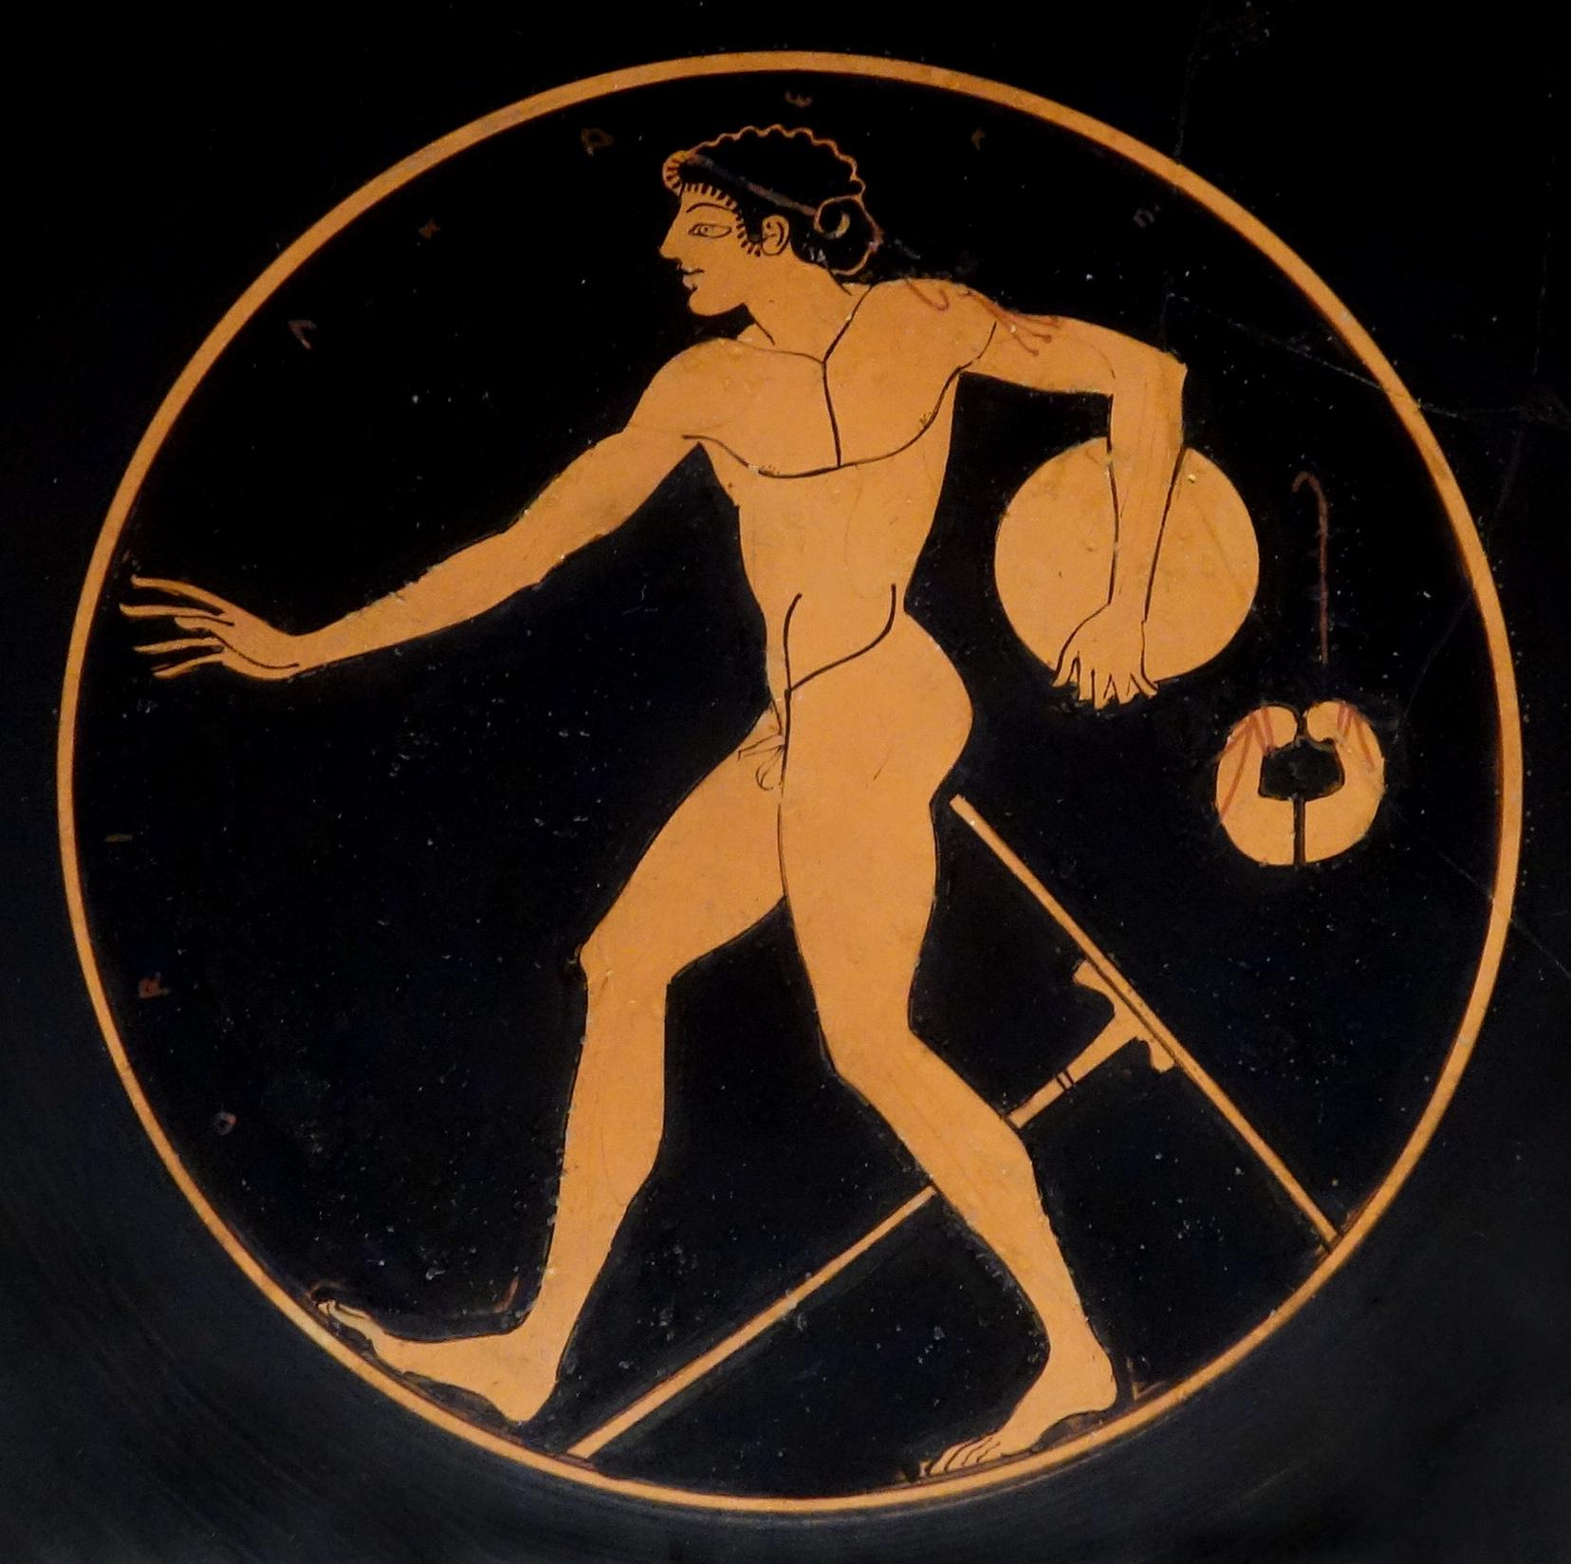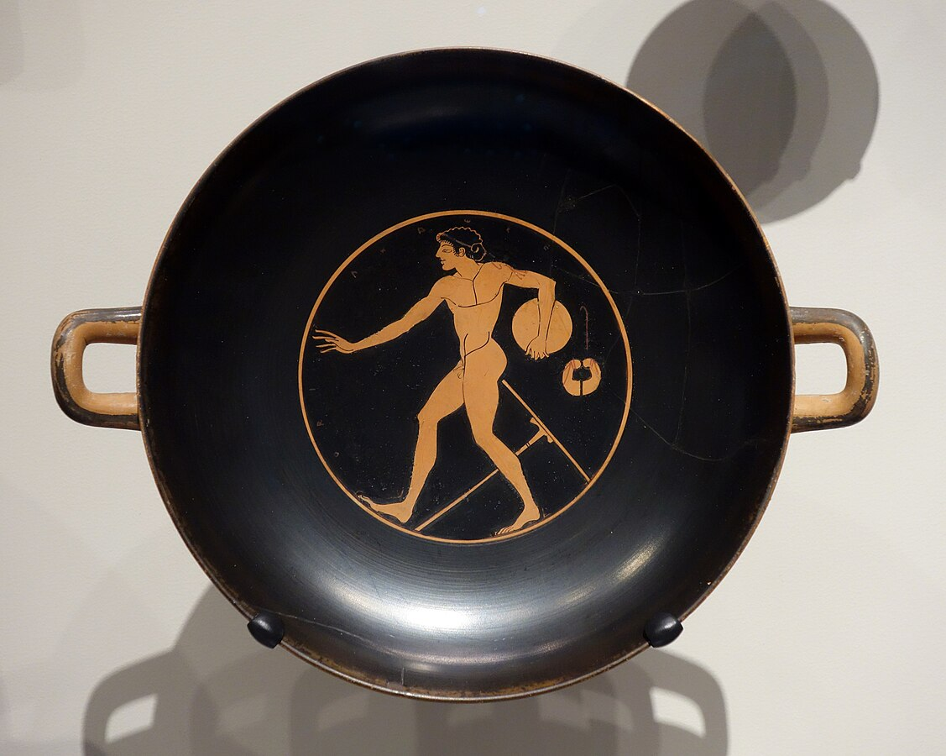

Vrhač disku, detail vázy cca z roku 500 př. n. l. Zdroj: Wikimedia Commons, Public Domain

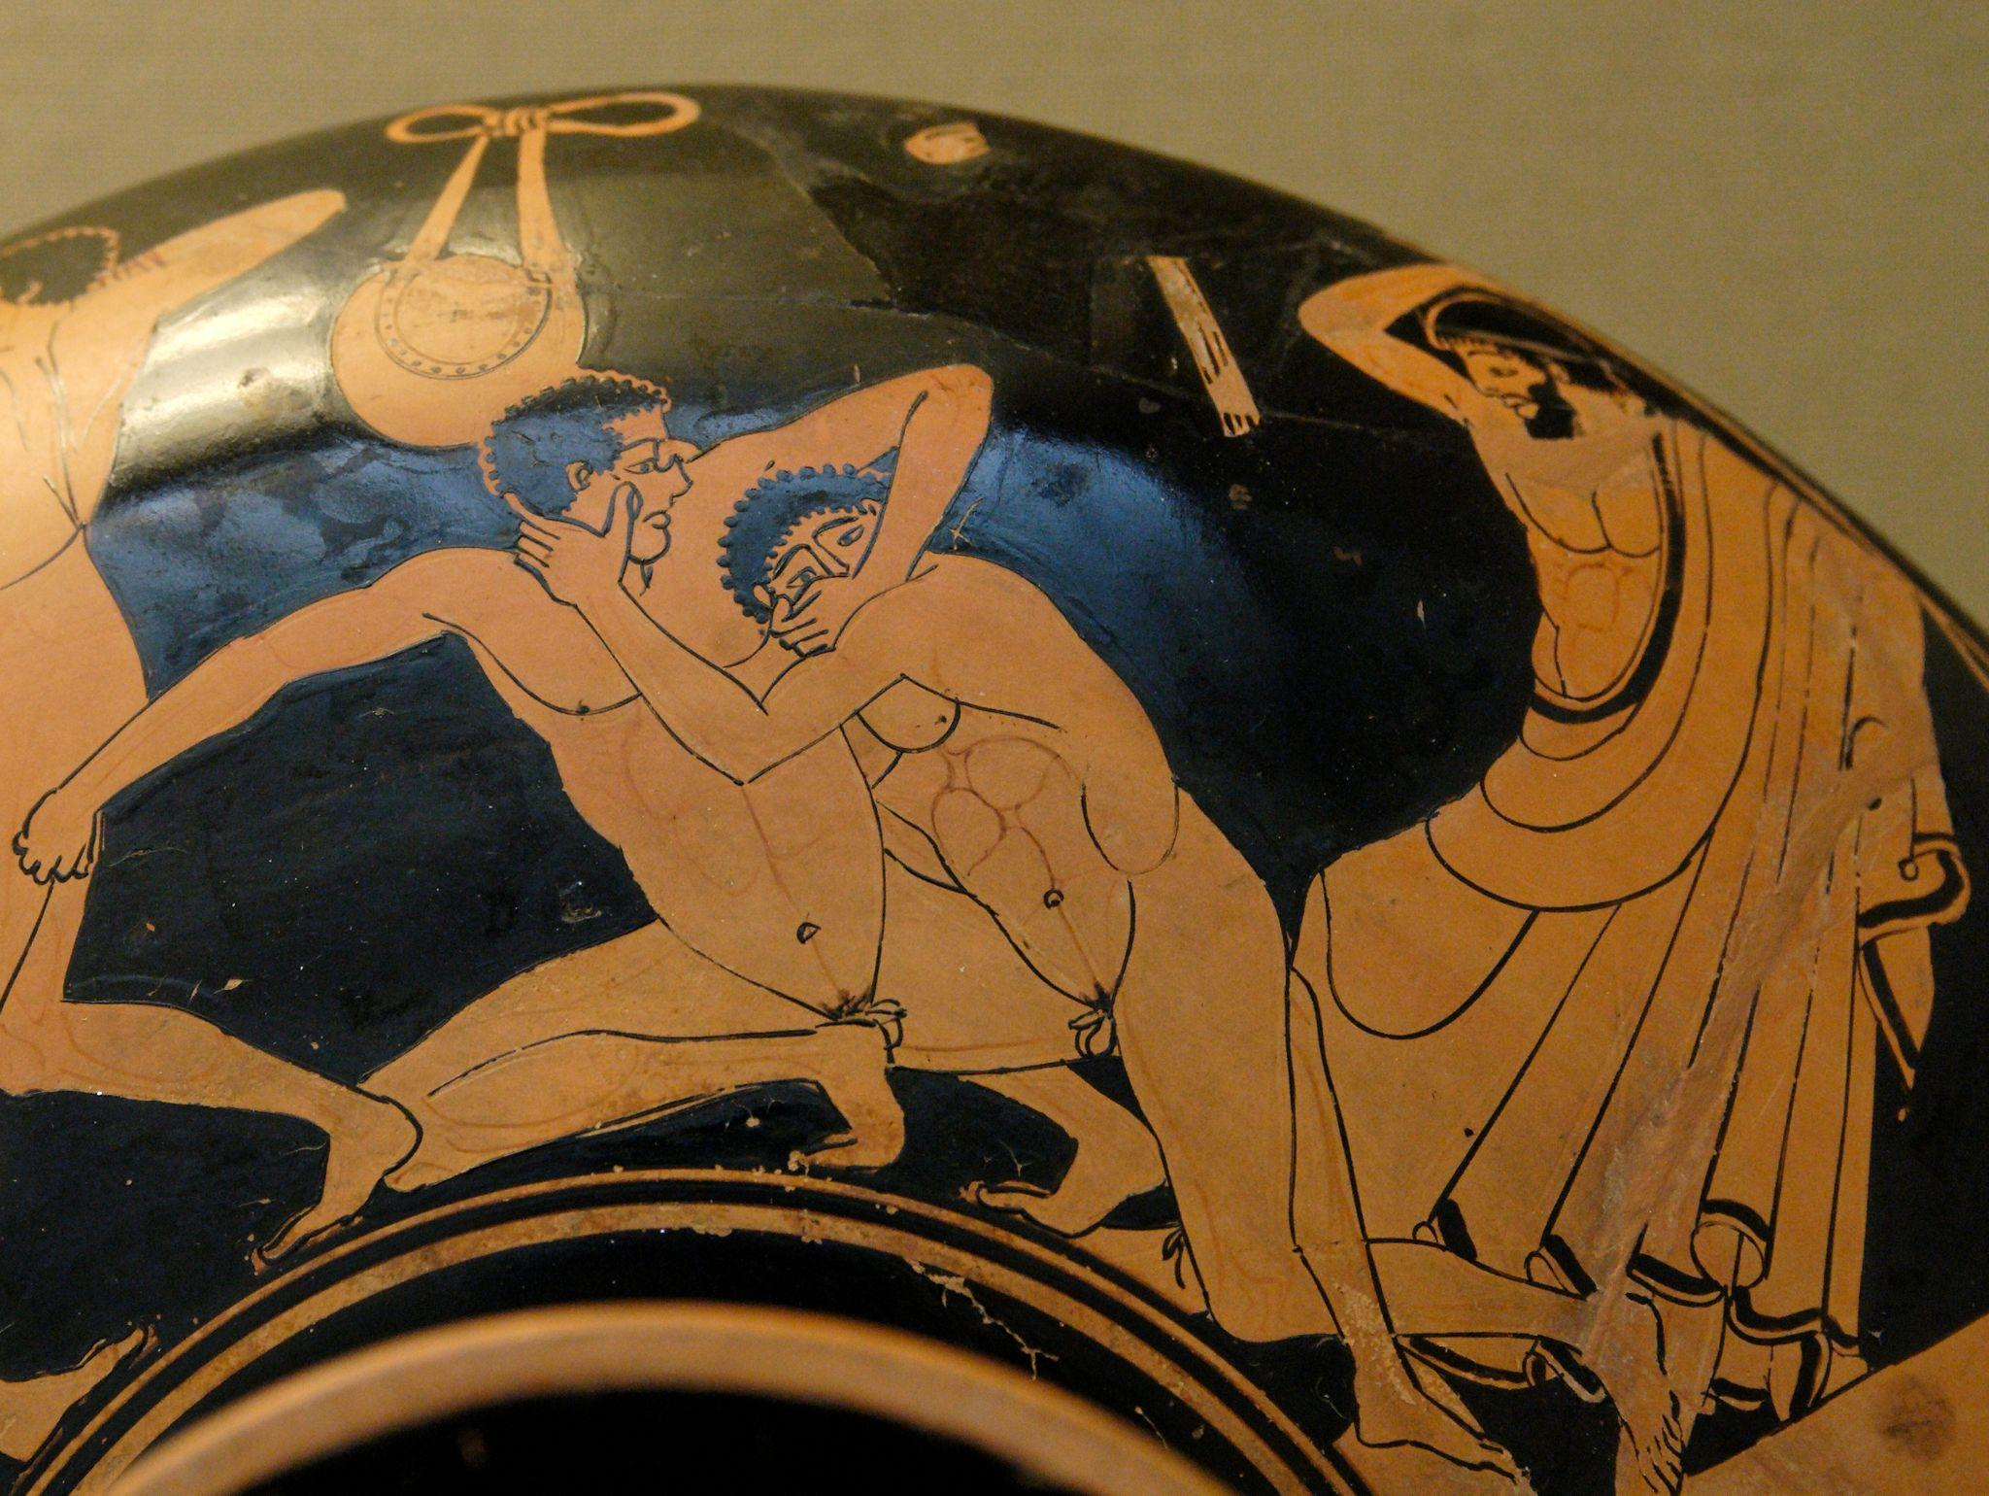

*Bojové umění pankrátion*: zápasník vpravo se snaží vydloubnout oko svému protivníkovi. Rozhodčí se ho za tento faul chystá udeřit. Detail číše, 490–480 př. n. l, Zdroj: British Museum, Public Domain

**Jak jsou ztvárněna těla sportovců?**

**V čem se podobají a v čem se liší zobrazené disciplíny od těch, které znáte ze současnosti?**

**Zaškrtněte, o čem se můžeme dozvědět z pramene.**

* Sportovní disciplíny na hrách
* Podoba sportovišť
* Politický význam her
* Náboženský význam her
* Jiné

**Co byste potřebovali ještě vědět, abyste prameni lépe porozuměli?**

**Co napsal cestovatel Pausanias o starověkých olympijských hrách?**

V mé době jsou hry uspořádány tak, že je obětováno bohu po obětech za pětiboj a běh koní, ale před oběťmi za ostatní závodění. Tento pořádek stanovili při šedesáté páté olympiádě (r. 472). Před tím závodili lidé i koně současně ve stejném dni; tehdy se závod účastníků pankratia protáhl až do noci, poněvadž nemohli být včas povoláni. Způsobili to koně a ještě více závod v pětiboji. Účastníky pankratia tehdy přemohl athénský Kalliás. Později se však nemohl pankratiu stát překážkou ani pětiboj, ani koně.

Pokud jde o pořadatele závodu, nepovažuji původní ustanovení za totožná se současnými, ale Ífitos uspořádal hry sám a po Ífitovi je právě tak uspořádali potomci Oxylovi. Při padesáté Olympiádě (r. 580) bylo provedení olympijských her přeneseno na dva Éliďany vyvolené ze všech Éliďanů losem a na delší dobu zůstával počet pořadatelů na dvou. V devadesáté páté olympiádě (r. 400) ustanovili devět soudců - hellanodiků; třem z nich připadl na starost běh koní, jiným třem dozor nad pětibojem a zbývající se měli starat o další závodění.

**Zdroj**: Pausanias, Cesta po Řecku. Překlad Helena Businská 1973–1974, s. 379–380. Původní text vznikl přibližně ve 2. stol. n.l.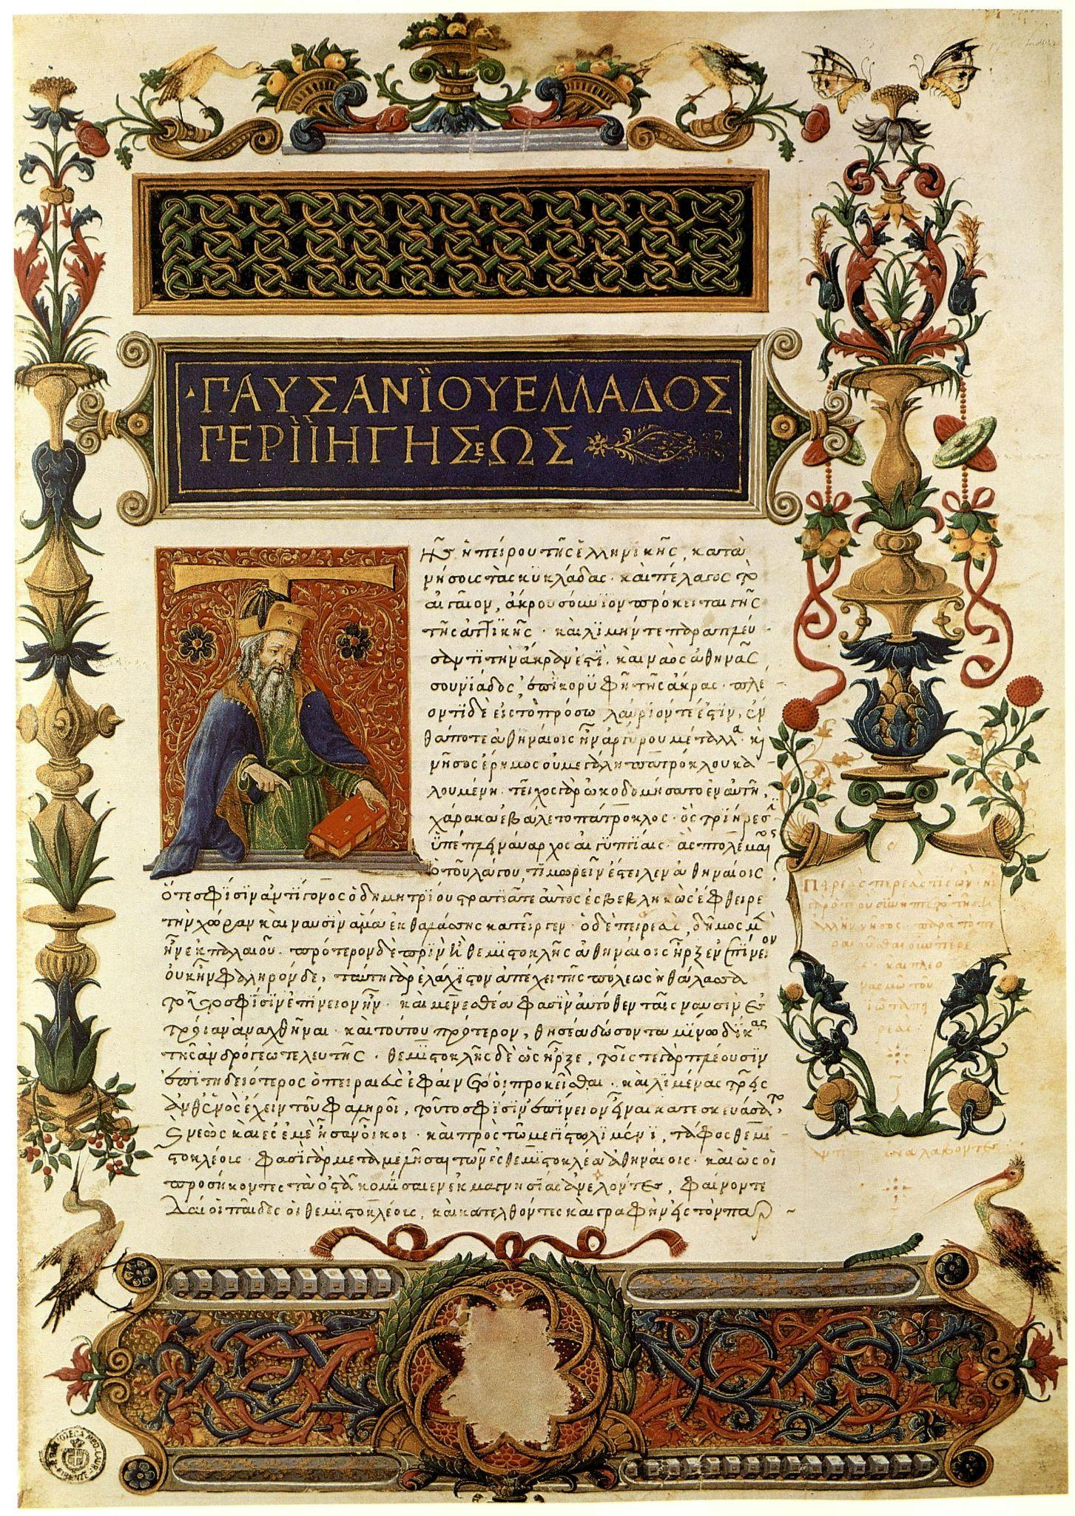

**Slovníček:**

**Hellanodikové**: Pověřené osoby, které pořádaly a vedly hry ve starověkém Řecku. Mohli například rozhodovat o tom, kdo se smí nebo nesmí her účastnit, dohlíželi na dodržování posvátného míru nebo udíleli tresty za porušování pravidel.

**Pankration**: Starověké bojové umění, ve kterém závodníci využívali jak údery, tak chvaty či škrcení. Od roku 648 př. n. l. bylo součástí olympijských her. Některé prvky (např. vydloubávání očí) byly postupně zakázány. Tento sport existuje v obměněné podobě i dnes.

**Élida:** Starověké město, které bylo centrem stejnojmenné oblasti. Přibližně dvacet kilometrů od Élidy se nachází Olympia - místo konání starověkých olympijských her.

Úvodní stránka Pausaniova cestopisu v renesančním rukopisu z roku 1485. Zdroj: Wikimedia Commons

**Jak se podle autora proměňovaly olympijské hry?**

**Co se z textu dozvídáme o programu starověkých olympiád?**

**Zaškrtněte, o čem se můžeme dozvědět z pramene.**

* Sportovní disciplíny na hrách
* Podoba sportovišť
* Politický význam her
* Náboženský význam her
* Jiné

**Co byste potřebovali ještě vědět, abyste prameni lépe porozuměli?**

**Co zjistili archeologové z vykopávek v Olympii?**

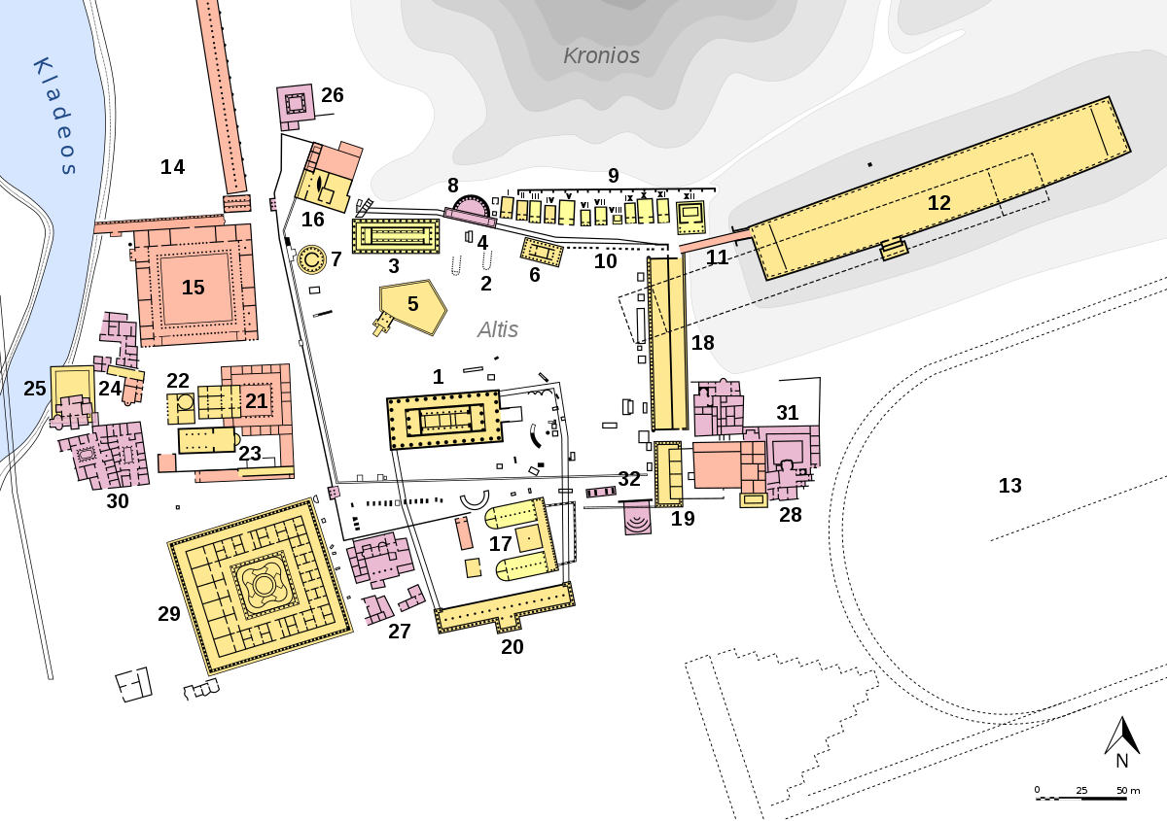

Plánek svatyně v Olympii v Řecku. Zdroj: Wikimedia Commons, [Creative Commons](https://en.wikipedia.org/wiki/en:Creative_Commons) [Attribution-Share Alike 4.0 International](https://creativecommons.org/licenses/by-sa/4.0/deed.en)

**Popisky k plánku:**

Světle žlutou barvou jsou označeny nejstarší stavby z archaického období (8. stol př. nl. – 480 př. n. l.), oranžovou stavby z mladšího klasického období (480–323 př. n. l.), červenou stavby z hellenistického období (323 př. n.l – počátek našeho letopočtu) a fialovou z nejmladšího římského období (počátek našeho letopočtu – 395 n. l.).

Popisky k vybraným budovám:

1) Chrám boha Dia, 2) Oltář boha Dia, 3) Chrám bohyně Héry, 12) Stadium - místo, kde se odehrávala řada sportovních disciplín, 13) Hipodrom - závodiště pro jezdecké disciplíny (závody jezdců na koních a závody jezdců na vozech), 14) Gymnasium - místo pro trénink i závodění v hodu oštěpem a vrhu diskem, 15) Palaestra - budova pro zápasnické sporty, 24) – 28) lázně

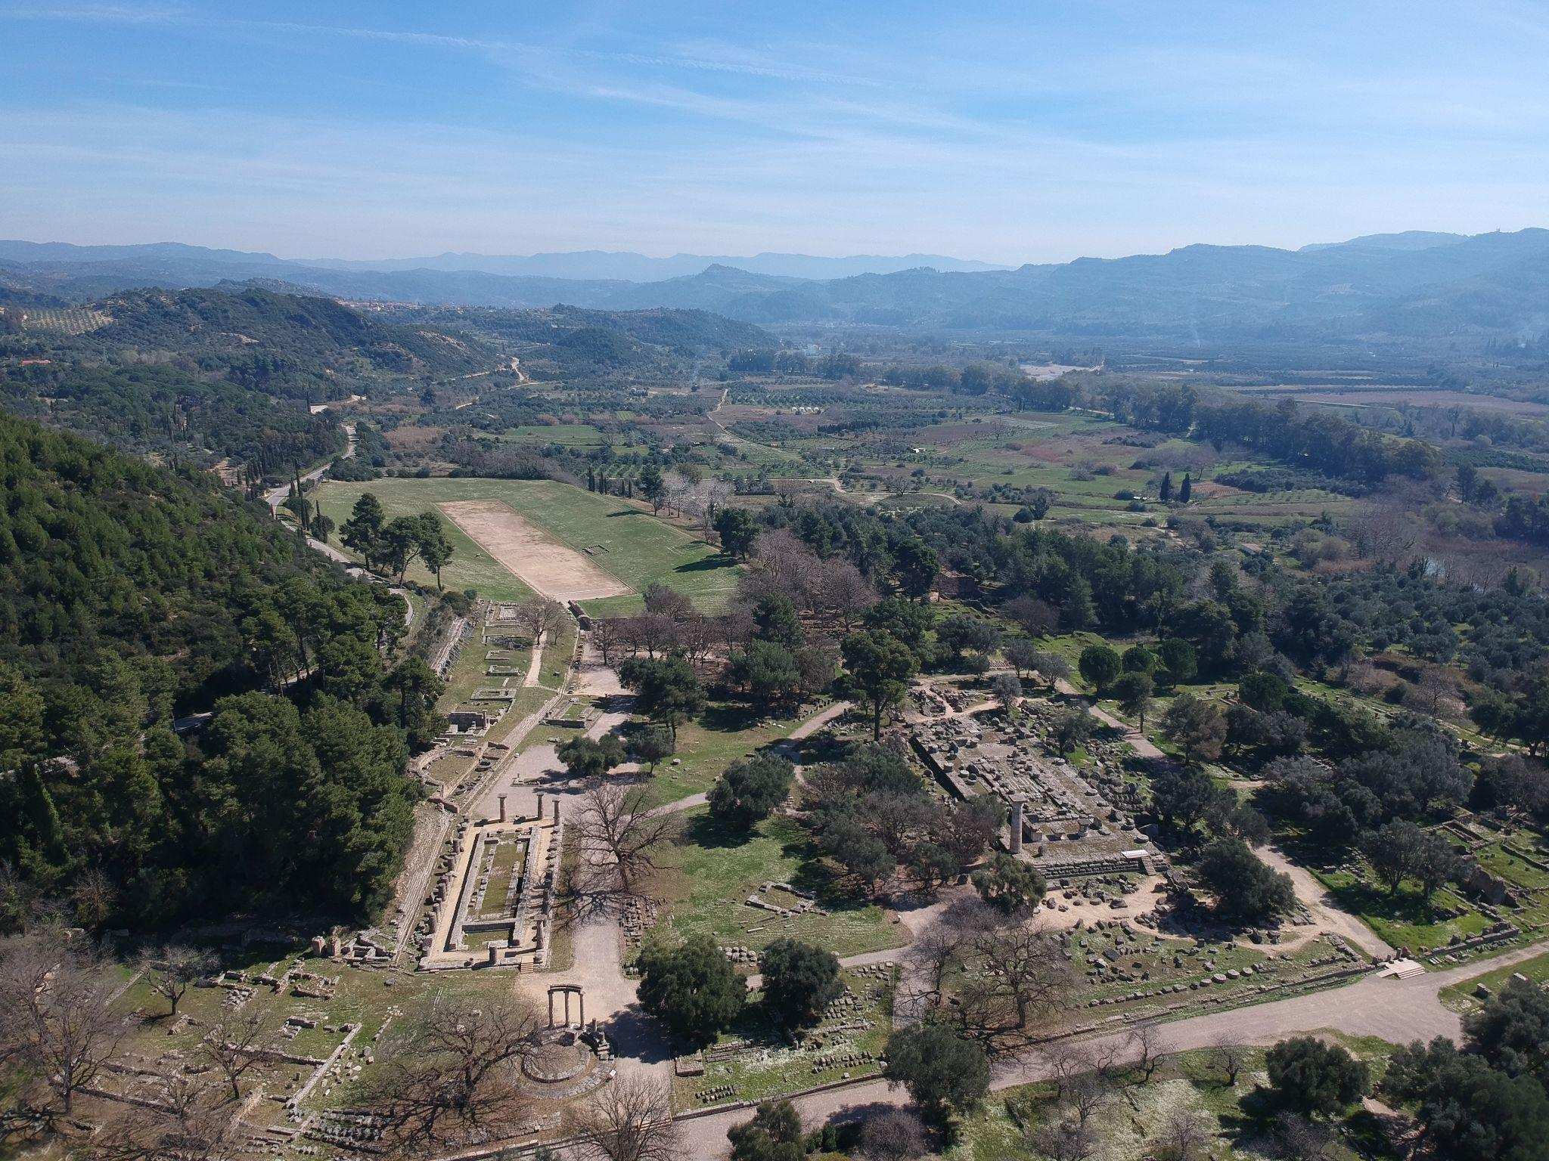

Fotografie Olympie z roku 2020. Zdroj: Wikimedia Commons, [Creative Commons](https://en.wikipedia.org/wiki/en:Creative_Commons) Attribution-Share Alike 4.0 International

**Jaké druhy budov se v Olympii nacházely?**

**Jaké aktivity se v budovách v Olympii mohly odehrávat?**

**Zaškrtněte, o čem se můžeme dozvědět z pramene.**

* Sportovní disciplíny na hrách
* Podoba sportovišť
* Politický význam her
* Náboženský význam her
* Jiné

**Co byste potřebovali ještě vědět, abyste prameni lépe porozuměli?**